Государственное бюджетное дошкольное образовательное учреждение детский сад № 30 комбинированного вида Красносельского района Санкт-Петербурга

(ГБДОУ детский сад № 30 Красносельского района СПб)

ВСЕРОССИЙСКИЙ КОНКУРС ПРАКТИЧЕСКИХ НАРАБОТОК
«ЭФФЕКТИВНЫЕ ПРАКТИКИ ДОШКОЛЬНОГО ОБРАЗОВАНИЯ»

Методическая разработка семейного досуга

«Вместе весело гулять, дружно ребусы решать…»

Тема: «Опыт взаимодействия с семьями воспитанников»

Авторы:
- Кондрашова Галина Шахобидиновна, воспитатель ГБДОУ д/с №30 Красносельского района Санкт – Петербурга, контакты: galina.kon- drasho@mail.ru, +79111662619;
- Куличкина Ксения Сергеевна, воспитатель ГБДОУ д/с №30 Красно- сельского района Санкт – Петербурга, контакты: kcy- ku@mail.ru,+79110177765

2024

Аннотация
В условиях реализации ФГОС ДО важное место занимает образовательный процесс, направленный на воспитание у дошкольников нравственных и национальных ценностей социокультурного окружения. Старший дошкольный возраст является очень важным этапом в развитии представлений о дружбе и друге, о зарождении дружеских отношений. Ребенок знакомится с личными бескорыстными отношениями, основанными на общих интересах, искренности, доверии, взаимопомощи и взаимовыручки, договоренности и согласованности, где нет места лести и обману.
Особенности адресата дидактических материалов. Данный вид методической разработки рассчитан на детей старшего дошкольного возраста и их родителей.
Цель семейного досуга: формирование нравственных качеств личности дошкольника на примере героев басен И.А.Крылова.
Задачи семейного досуга:
  - Сформировать у детей отношение к басне, как явлению культуры, источнику знаний;
  - Учить понимать мораль басен; образный язык басен;
  - Закреплять и углублять представления детей о дружбе;
  - Развивать умение придумывать объяснение мотивам поведения действующих лиц, учить устанавливать причинно-следственные связи, делать анализ произведения.
Проблемный вопрос, на который искали ответ дошкольники в ходе семейного досуга: в Летнем саду есть друзья, которые поругались. Помоги разыскать этих друзей и помириться им.

Связь содержания семейного досуга с образовательной и воспитательной деятельностью образовательной организации. Семейный досуг
«Вместе весело гулять, дружно ребусы решать…» был разработан в рамках реализации педагогического проекта «Нравственное воспитание дошкольников посредством знакомства с творчеством И.А. Крылова».

Особенность организации партнерских отношений с семьей в ходе подготовки и реализации семейного досуга. Родителям выданы буклеты
«Он баснями себя прославил» (рис.1 лицевая сторона, рис. 2 обратная сторона), в которых размещена краткая биографическая справка о И.А. Крылове, информация о местах в Санкт – Петербурге, связанные с баснописцем и с подобранными баснями для предварительного прочтения. Так же до родителей доводилась информация в закрытой группе ВК о подготовке детей к семейному досугу.
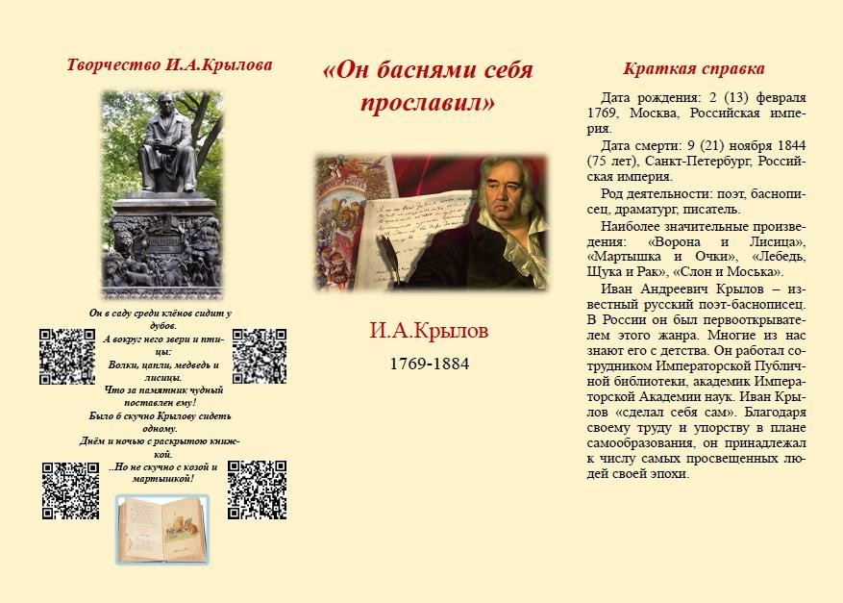

Рис. 1 Буклет «Он баснями себя прославил» (лицевая сторона)

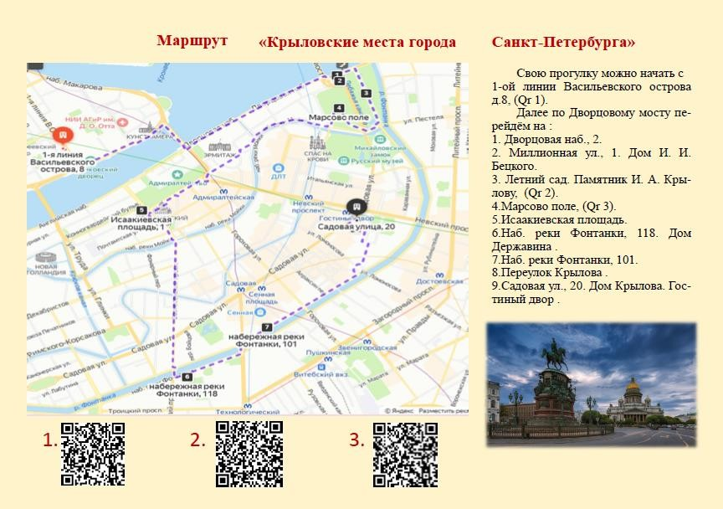
Рис. 2 Буклет «Он баснями себя прославил» (обратная сторона)

Описание содержания работы педагога по подготовке детей к семейному досугу
Содержательный этап работы | Описание педагогического сопровождения | Описание содержания работы дошкольников
Психолого-педагогический настрой детей на деятельность | На интерактивной доске показывает портрет И.А. Крылову, зачитывает отрывки басен. Задаёт вопрос: Какие басни И.А. Крылова вы можете назвать? О чём эти басни, какие пороки высмеивает баснописец?  Предлагает детям поиграть в интерактивные игры «Кто из какой басни?» | Дети отвечают на вопросы. Задают вопросы.  Играют в игру.
Создание ситуации поиска новой информации | Показывает изображение Летнего сада. Задаёт вопрос: Как вы думаете, что может связывать баснописца и Летний сад?  Выслушивает ответы, отвечает на вопросы. | Рассматривают предложенные изображения, размышляют, опираясь на раннее полученные данные из биографии И.А.Крылова и исторических фактах. Высказывают своё мнение, задают вопросы.
Знакомство с басней | Читает басню И.А. Крылова «Собачья дружба». | Слушают басню.
Момент проблемного включения детей | Побуждает детей понять мораль басни «Собачья дружба», рассмотреть сложившуюся ситуацию с разных сторон. Задаёт вопрос: Как бы вы поступили на месте друзей? Что можете посоветовать им, чтобы избежать такой ситуации?  На основе анализа уже знакомой басни «Волк и журавль» предлагает сравнить поступки друзей, назвать качества настоящего друга. | Дети рассуждают, выдвигают своё мнение, о чём эта басня. Ставят себя на место героев басни. Выдвигают свои версии причины поступка героев. Выносят свое мнение, как «взгляд со стороны», советуют героям, как поступить.
 | Предлагает детям подумать о своем хорошем друге, уточняет, что он может быть реальным или его можно просто вообразить. Обсуждает вопросы: «Что ты думаешь об этом человеке?»; «Что вы любите вместе делать?»; «Как выглядит твой друг?»; «Что тебе больше всего в нем нравиться?»; «Что вы делаете, чтоб вы ваша дружба крепла?» | Зарисовывают ответы на вопросы на бумаге.
Создание игровой ситуации «Мой друг» | Предлагает назвать качества настоящего друга. Проводит игру «Маша – настоящий друг, потому что…» | Каждый ребёнок приглашает в круг своего настоящего друга из группы и заканчивает предложение: «(Имя) – настоящий друг, потому, что…». Ребёнок называет своего друга и называет качества его, как настоящего друга.
Организация поисковой деятельности | Выдаёт карту Летнего сада с маршрутными метками и конверты с заданиями. Предлагает в Летнем саду найти друзей, которых нужно помирить. Предлагает им найти такое место в Летнем саду, где все друзья могут собраться и весело провести время. | Получают карту и конверты, рассматривают карту. Заинтересовывают родителей выходом в город для решения проблемы.

Основной этап семейной прогулки в Летний сад г. Санкт – Петербурга.
В результате работы по подготовке детей и родителей к семейной прогулке, родители выразили желание поучаствовать в семейном досуге с использованием рекомендаций педагогов, а дети заинтересовались просьбой педагога о помощи друзьям.
Каждая семья получила карту Летнего сада (рис.3) и дидактические материалы (рис.4 - рис.9). На карте указаны маршрутные точки, которые необходимо пройти последовательно, выполнив задание на каждой прилагаемой к этой точке карточке.
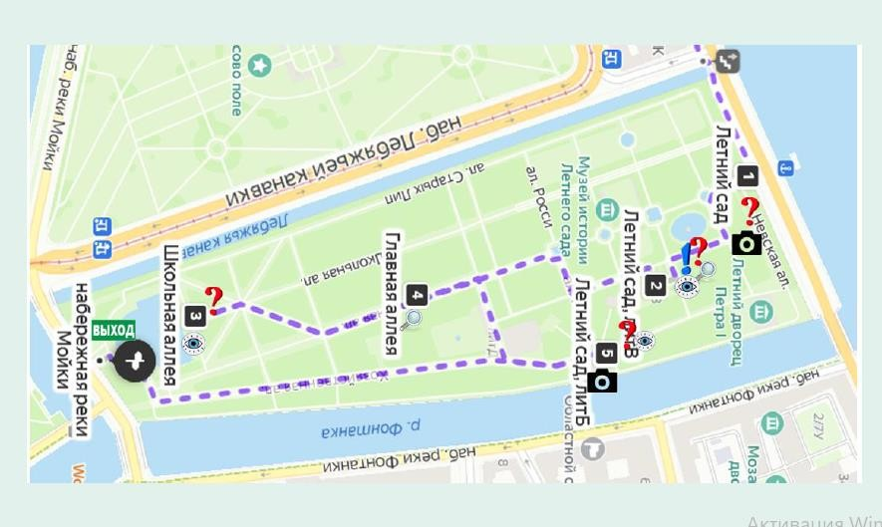
Рис. 3. Карта Летнего сада
Также родители имеют возможность доступа через мобильное устройство к интерактивному варианту карты через Qr-код на карточке (рис.4). Таким образом дети могут ориентироваться по бумажному варианту карты, где имеются специальные для них обозначения:
- найди; | - ответь на вопрос;
- подумай, поразмышляй; | - рассмотри;
- сфотографируй.
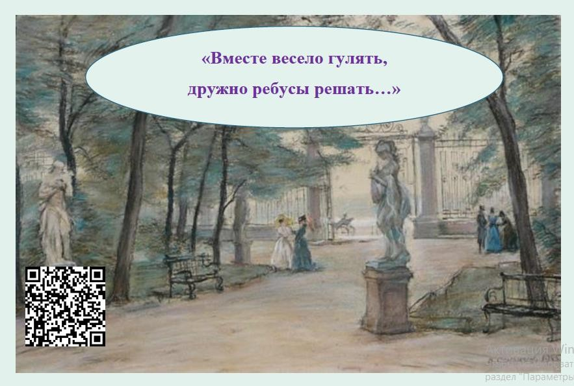
Рис. 4. Титульная карточка

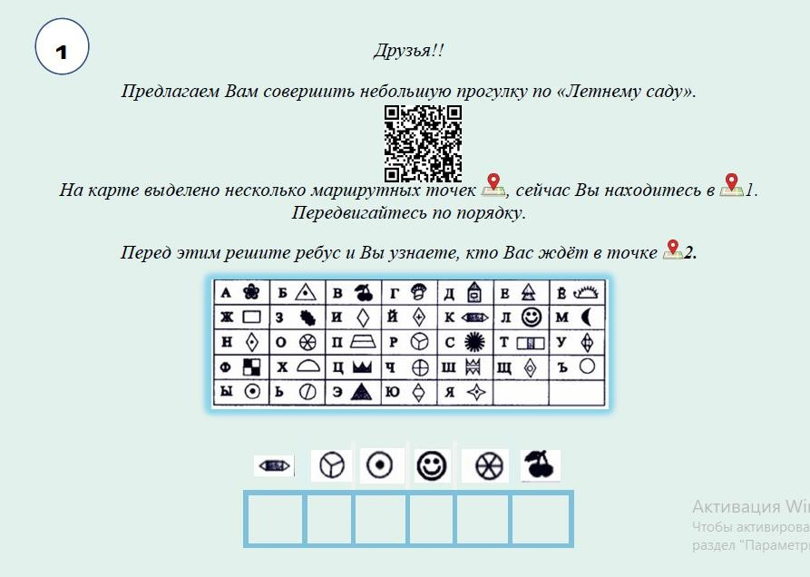

Рис.5. Карточка с заданием №1

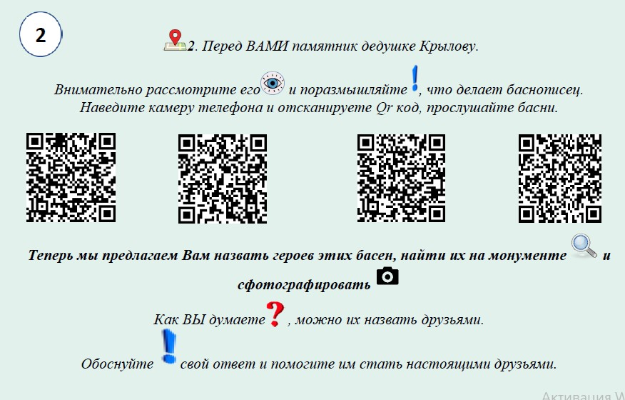

Рис. 6. Карточка с заданием №2

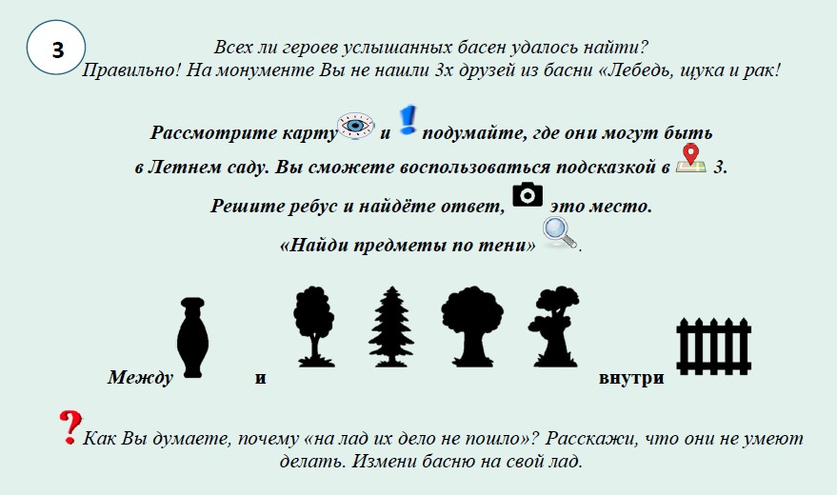

Рис. 7. Карточка с заданием №3

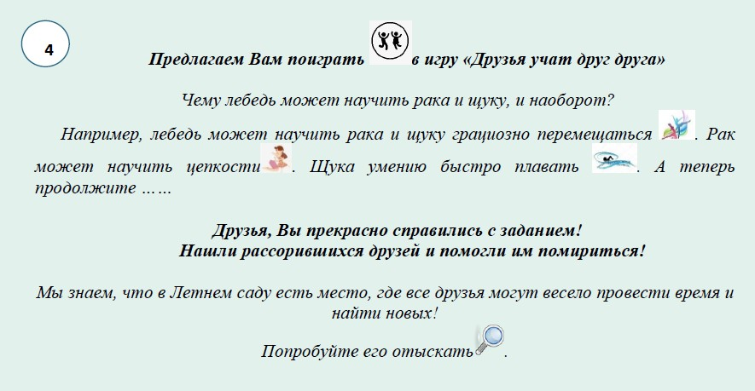

Рис. 8. Карточка с заданием №4

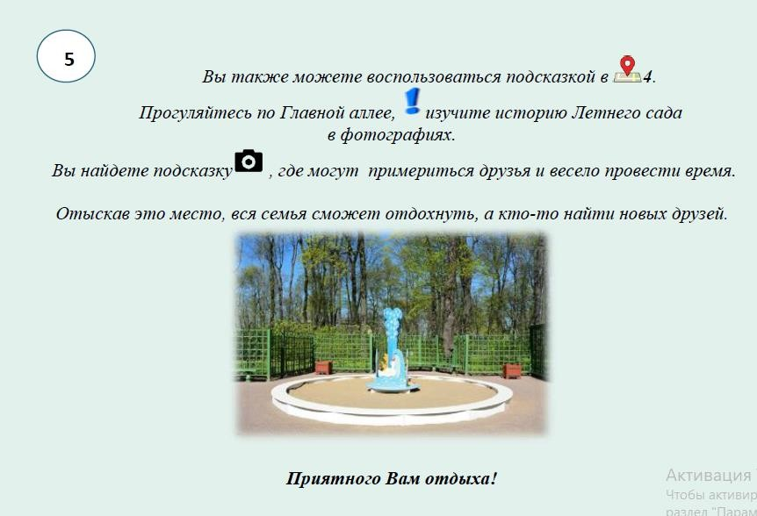

Рис. 9. Карточка с заданием №5

Рефлексивный этап образовательной деятельности.
Итоговый этап

Содержательный этап работы | Описание содержания работы дошкольников | Описание педагогического сопровождения
Обобщение итогов семейной прогулки в Летний сад | Показывают фотографии, сделанные во время семейной прогулки, рассматривают фотографии других детей, делятся впечатлениями. Отвечают на вопросы. | Педагог с детьми рассматривает фотогра фии. Задает вопросы:  - Что изобра жено на фото;  - Что находится у тебя за спиной?  - Интересной ли, познавательной ли была прогулка?  - Чему она вас научила?  - Что было са мым интересным?  - Что больше всего вызвало затрудне ние?
Применение полученного опыта | Презентация «Ко декса дружбы» | Выслушивает детей, связывает полученные знания с жизненными ситуациями, задаёт вопрос: какие качетва ты хочешь поменять у себя, чтобы быть настоящим другом? Что ты можешь посоветовать друзьям, которые в ссоре?
 | Выставка рисунков «Басня на свой лад» | Выслушивает продолжение басни «Лебедь, щука и рак». Обсуждает с детьми продолжение басни.
После проведения семейного досуга детям было предложено выполнить творческую работу, составить «Кодекс дружбы» и сделать рисунок к басне «на свой лад», где друзья смогли помириться и выполнили общее дело.
Была организована Zoom-конференция по итогам семейного досуга, где дети совместно с родителями представили свою итоговую творческую работу, делились своими впечатлениями и размышлениями над вопросом дружбы. Дети с родителями высказали свое отношение к такому роду семейных досугов, желание участвовать в активных прогулках.
Данный досуг имел положительную тенденцию в общении детей со сверстниками, в группе стало заметно, что дети при общении друг с другом придерживаются нравственных норм и культуры поведения в социуме.

